博士后入职流程

填写干部履历表、签订合同
上海六院体检
办理员工卡、博士后宿舍
人事档案、个人户口（进站满1月）
提交工商、民生银行卡信息
博士后进站手续办理

人力资源处

入所报到

信息情报中心
IP地址
电子邮箱
综合办公室
组织关系
保障办公室
科技发展部
课题帐号申请（特定人员）
电子钥匙
办公电话
各部门

事务办理

信息情报中心

内网帐号、ARP系统帐号

人力资源处
中期考核
出站考核
人力资源处

博士后入职流程相关说明
1.报到所需材料清单：
1）离职证明，沪籍人员需退工单和劳动手册（外单位离职人员需要），或博后出（退）站证明等；
2）留学回国证明（若有）；
3）进站备案证明；
4）身份证复印件（需两面都复印）；户籍证明或户口簿复印件；
5）大专以上的所有学历、学位证书复印件；国外学历的需要教育部留学服务中心开具的学历学位认证书；
6）小二寸照片1张、二寸照片1张、证件照电子版；
⑧工资卡：工商银行、民生银行各一张；开卡行属上海、A类卡
2.入职手续办理
（1）携带上述材料在报到通知日期到人力资源处报到（联系人：张灿周 电话：69906618、52411093 地址：嘉定园区G710 人力资源处，建议提前预约）；
（2）凭饭卡办理通知单到食堂机房办理饭卡（联系人：赵天佑、徐建英； 长宁园区4号楼2楼 52411086、嘉定园区G1楼食堂办公室 69163728）；
（3）凭宿舍入职审批表到保障管理办公室办理入住手续；（联系人：郁晓丽69906621 地址：嘉定园区嘉定G802）；
（4）其他事项办理（详见如下3-8条）；
（5）房贴申请： 具有学士及以上学位的填写《青年职工学位住房津贴申请审批表》并经课题、部门签字后提交人力资源处；
（6）保健津贴申请：符合条件的填写《保健津贴申请核定表》并经课题、部门签字后提交人力资源处，具体规定详见《中国科学院保健津贴管理办法》 ；
（7）医保卡、社保卡办理：详见医保卡、社保卡办理流程或咨询人力资源处 侍敏莉老师。
3、组织关系转移
联系人：王娟 电话：69906690 地址：嘉定园区G6综合办公室
4.上网及电子邮箱等申请：
①填写《计算机网络用户使用协议》；
②所在课题组或部门负责人签字并加盖课题账号；
③将《计算机网络用户使用协议》交至信息情报中心办理；
办理的内容包括申请上网IP（上网用户名和密码和第9条登录OA一样），邮箱地址（邮箱地址和第8条ARP登录密码和ARP登录密码一样）等。
联系人：郝延涛 电话：69906632 地址：嘉定园区G209信息情报中心
5.门禁卡办理：
联系人：虎磊 电话：69906629 地址：嘉定园区G802保障管理办公室
郑超峰 电话：52411036 地址：长宁园区3号楼3F保障管理办公室
6.办公电话办理：
联系人：郁晓丽 电话：69906621、52413001 地址：嘉定园区G802、长宁园区3号楼3F 保障管理办公室
7.人事档案、公积金、社保办理：
联系人：侍敏莉 电话：69906617、52414817 地址：嘉定园区G710、长宁园区4号楼8楼 人力资源处
8. ARP系统登录简介：
①填写入职表格后一般5个工作日内人力资源处将个人信息输入ARP系统、职工到信息情报中心办理邮箱后生成用户名及密码。
联系人：人力资源处张灿周（69906618）； 信息情报中心郝延涛（69906632）；
②ARP登录：用户名及密码同邮箱地址和密码
登录方式详见《新一代ARP系统登录方式简介》，建议使用ARP专用客户端登录、可下载APP。
登录方式一：ARP专用客户端登录（点击最右下角新一代ARP）
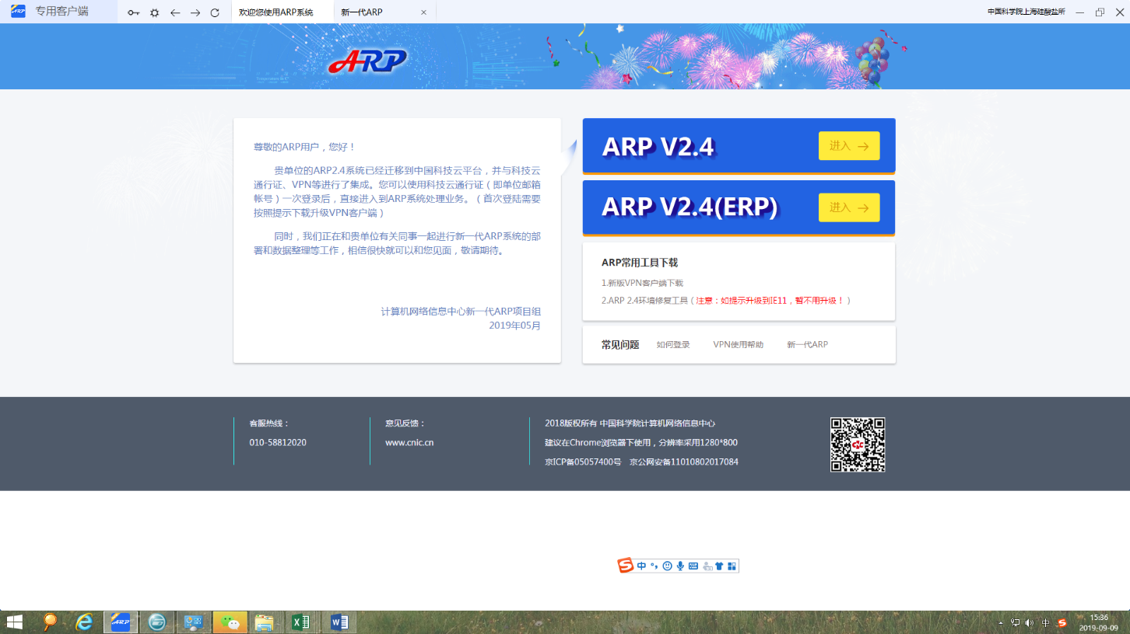

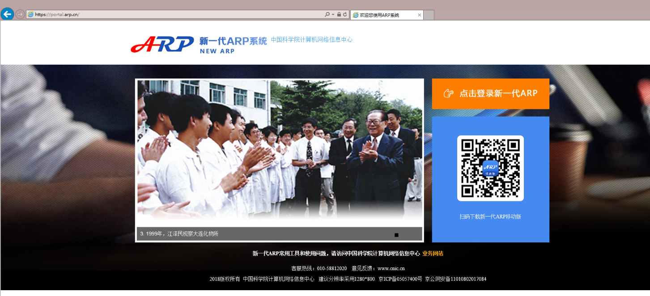
登录方式二：https://portal.arp.cn/
9. OA办公系统登录简介：
从所主页http://www.sic.ac.cn进去点击OA系统后登录或输入http://172.16.16.62/登录。
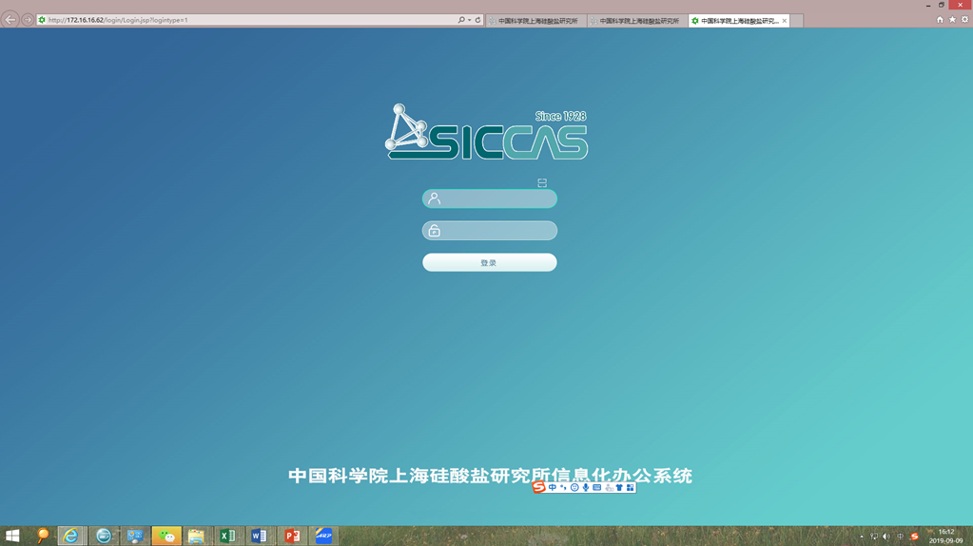
用户名和密码同上网用户名和密码

